**Implementação de IaC com Template ARM**

**App Service Environment (ASE)**

**23/03/2020/ Versão 1.0**

Sumário

Tabela de versionamento 3

Introdução 4

Criação visual via Portal 4

Utilização do Pipeline do Azure Devops via ARM Templates 6

Pré-requisitos (Dependências) 6

Variáveis 6

Scripts JSONs - REPOS 6

Criação PipeLine 7

Variáveis 7

Tasks 8

# Tabela de versionamento

|  |  |  |  |
| --- | --- | --- | --- |
| Versão | Data | Autor | Descrição |
| 0.1 | 12/03/2020 | Daniel Huanca | Inseridos Prints e informação coletada. |
| 1.0 | 23/03/2020 | Daniel Huanca | Estruturada documentação seguindo Template definido. |
|  |  |  |  |
|  |  |  |  |
|  |  |  |  |
|  |  |  |  |

# Introdução

Documentação de implementação do componente App Service Environment utilizando ARM Templates do Azure no Pipeline do Azure Devops.

Com o intuito de provisionar a infraestrutura necessária para migração das aplicações On-premises para a Cloud Azure de maneira automatizada. ( CI / CD)

# 

# Criação visual via Portal

Seguem telas coletadas na interface gráfica do Portal contendo todos os campos necessários para criação do serviço no Azure.

Componentes básicos para provisionamento do Serviço.

**- Subscription**

**- Resource Group**

**- App Service Environment Name**

**- Virtual IP Type**

Texto alternativo gerado por máquina:
App Service Environment 
Basics 
Networking Tags Review + create 
The App Service Enviroment is a deployment of the Azure App Service into your own Azure Virtual Network. This enables 
your apps to have direct access to corporate resources over Site-to-site or ExpressRoute connections. Pricing varies 
between regions. 
Learn more 
Pr*ct Details 
Select a subscription to manage deployed resources and costs. Use resource groups like folders to organize and rnanage 
all your resources. 
Subscription * O 
Resource Group 
Instance Details 
App Service Environment Name * 
Virtual IP Type O 
O 
Azure subscription 1 
Create new 
asedhg01 
.p.azurewebsites.net 
External 

**Configurações de Networking**

* **VNET**
* **Subnet**

Texto alternativo gerado por máquina:
App Service Environment 
Basics 
Networking Tags Review + create 
An App Service Environment is a deployment of Azure App Service into a subnet in your Azure Virtual Network 
(VNet). 
Learn more 
Virtual Network * O 
Subnet * 
Create new 
default 
Create new 

# Utilização do Pipeline do Azure Devops via ARM Templates

Descrição de pré requisitos, configuração de variáveis necessárias e explicação dos Scripts JSONs.

## Pré-requisitos (Dependências)

O(s) pré-requisito(s) da aplicação é(são) o(s) seguinte(s):

**- Resource Group**

**- VNET**

**- Subnet**

Sem a prévia criação do(s) componente(s) acima não é possível o deploy do serviço.

## Variáveis

Particularidades do serviço para correta implementação via PipeLine.

No caso do App Service Environment não há particularidades.

## Scripts JSONs - REPOS

Componentes:

**- Template:**

O Script utilizado para coleta genérica e que foi utilizado para testes.

- ASE_Template.json

**- Parameters**

JSON de Parâmetros utilizado para testes. O qual deve ser utilizado como base para eventuais customizações ou levantamento de variáveis.

- ASE_Template_Parameters.json

Devem estar corretamente no REPOS para serem utilizados como artefato do Pipeline:

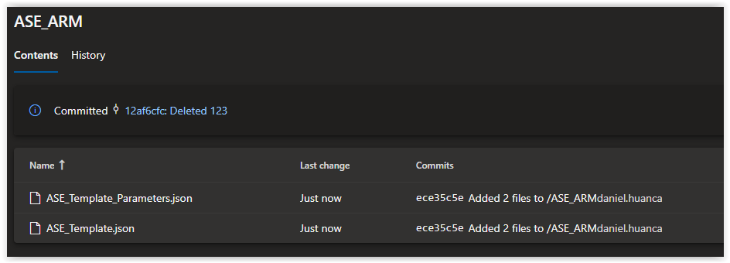

## Criação PipeLine

Na pipeline da aplicação a ser migrada, criar uma task separada e antes dos pacotes de aplicação para provisionamento da Infraestrutura como código. (IaC)

Cada aplicação possui as suas particularidades que devem ser levantadas no planejamento da migração para definir os componentes a serem provisionados.

### Variáveis

Cadastrar na Pipeline previamente as variáveis que serão utilizadas pelo Deploy da infra, seguindo nomenclatura pré definida.

Variáveis utilizadas pelo Serviço App Service Environment

**- AppGatewayName**

**- PublIPDNSLabel**

**- PubIPName**

**- VNetName**

Conforme evidência abaixo as variáveis de cada aplicação deverão ser cadastradas nas variáveis do Pipeline.

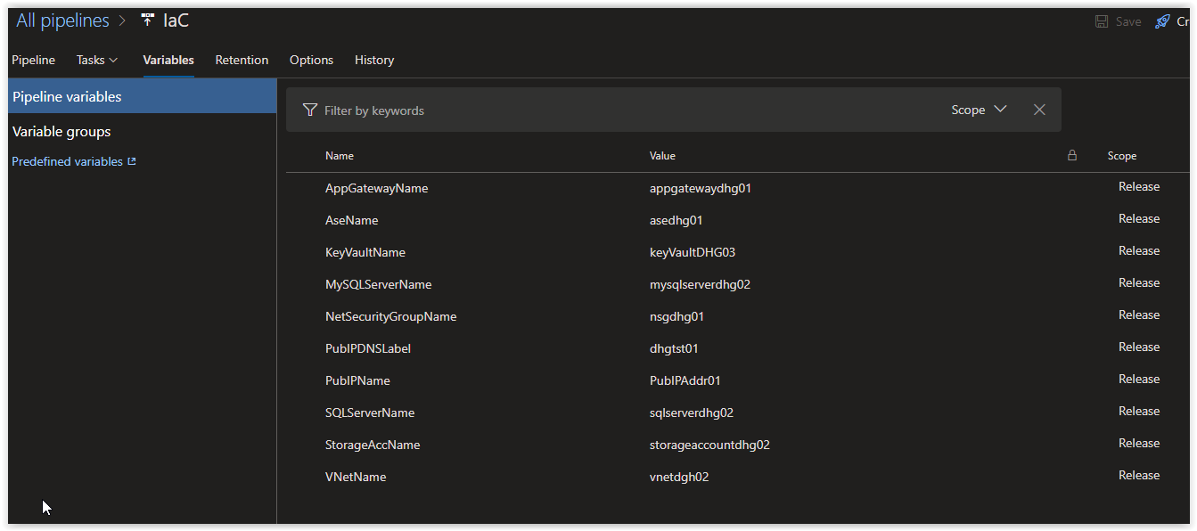

### Tasks

Para Deploy da infra para o App Service Environment é(são) necessária(s) a(s) Task(s) abaixo:

Tipo de Task – Azure resource group deployment

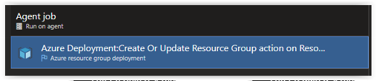

**Campos a serem utilizados:**

**- Subscription:** Subscrição aonde será realizado o deploy da infra.

**- Resource Group:** Resource group aonde será feito o deploy da infra.

**- Location:** Região onde será realizado o deploy da infra.

**- Template:** Local no REPOS onde se encontra o Template.

**- Parameters:** Local no REPOs onde se encontra o arquivo de Parameters.

**- Override template parameters:** Campo utilizado para sobrescrever parâmetros descritos no arquivo de parâmetros, ideal realizar a alteração nesse campo, evitando alterações no template/parameters que serão utilizados em outras aplicações.

Deve ser utilizado no seguinte formato:

**-PARAMETRO VALOR**

Onde **PARAMETRO** está ligado ao existente no arquivo JSON de parâmetros como abaixo:

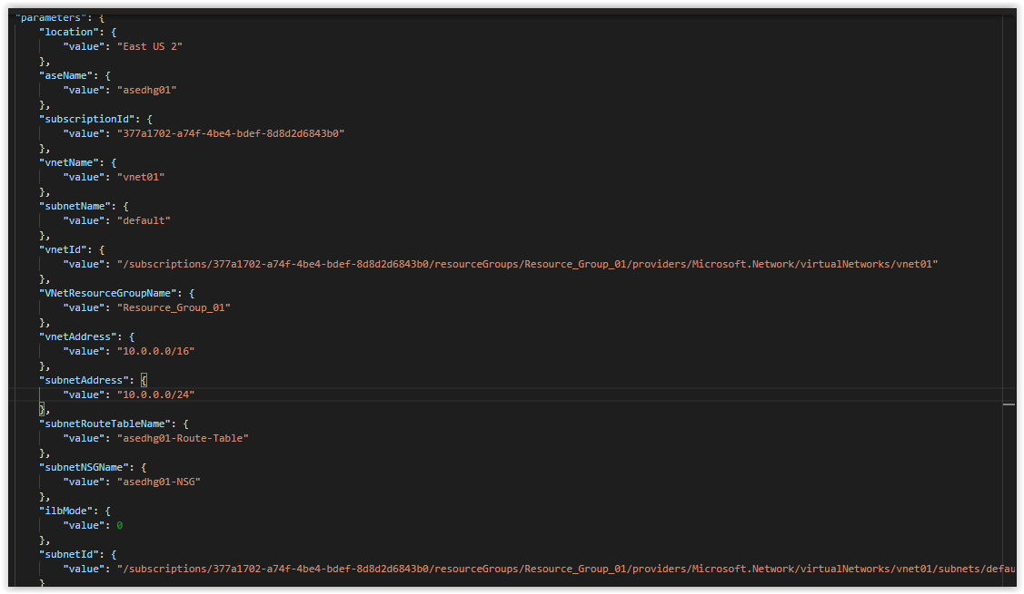

E **VALOR** o nome estabelecido por convenção de nomenclatura ou configuração.

**Parâmetros que podem (Conforme necessidade) ser alterados do SQL Server:**

**Public IP Adress**

- Location

- SubscriptionId

- VnetName

- vnetId

- VnetResourceGroupName

- vnetAddress

- SubnetAddress

- SubnetName

O(s) único(s) obrigatório(s) seria(m), **AseName** que no exemplo é(são) trazido(s) das variáveis cadastrada anteriormente estando no formato **$(VARIAVEL_CADASTRADA)**.

Dessa maneira ao executar o provisionamento é utilizado o nome de instancia e login de administrador solicitados.

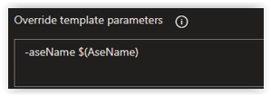

**Tela(s) de config da(s) task(s):**

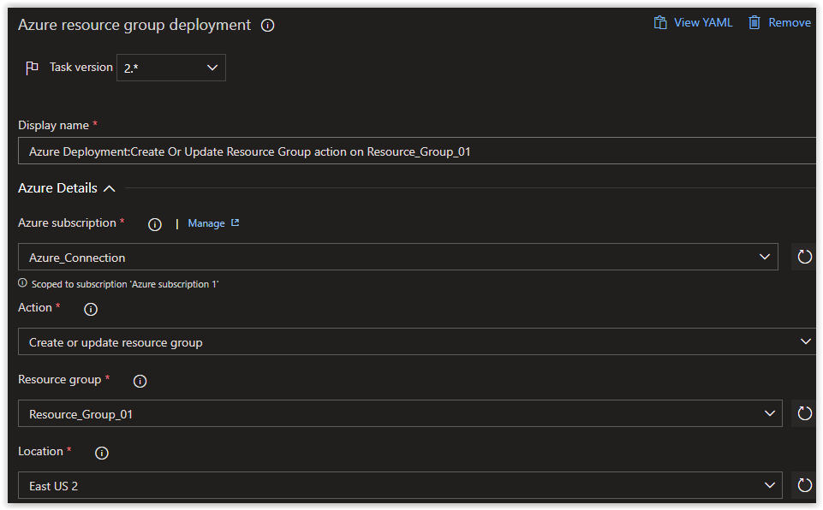

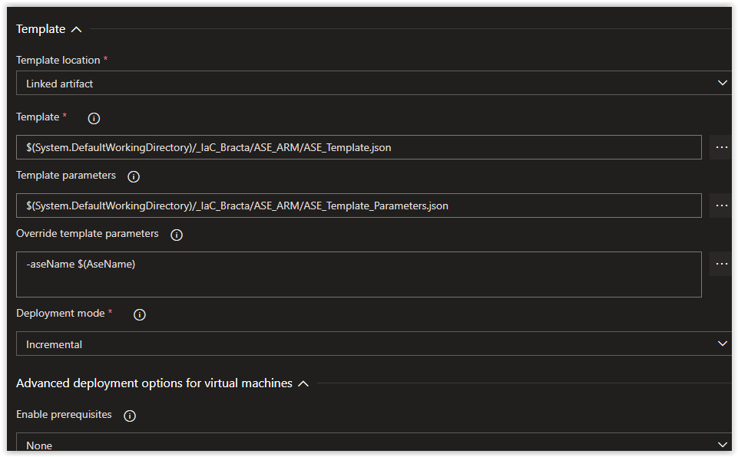

Após a configuração da task como descrito acima é possível provisionar um App Service Environment para utilização de outros serviços e aplicações.